feelok und Facebook: eine Pilotstudie

Stichworte |  | feelok, Sport, Facebook, Pilotstudie
Kontakt |  | Schweizerische Gesundheitsstiftung RADIX  Oliver Padlina  Stampfenbachstrasse 161  8006 Zürich  padlina@radix.ch
Zusammenfassung |  | Die Pilotstudie untersuchte die Frage, ob Facebook eine geeignete Plattform ist, um auf gesundheitsfördernde Angebote aufmerksam zu machen. Um die Frage exemplarisch zu beantworten, wurde versucht durch Facebook die Benutzung des Sportangebotes von feelok zu fördern.
Ausgangslage |  | feelok ist eine Internetplattform, die in einer kohärenten Intervention und jugendgerechten Sprache das Fachwissen zahlreicher Institutionen bündelt und Informationen sowie Dienstleistungen über zahlreiche gesundheits- und gesellschaftsrelevante Themen, darunter auch Sport, in Form von Texten, Spielen und Tests anbietet.  Das Sportprogramm beinhaltet attraktive interaktive Dienstleistungen, wie der Sportinteressenkompass, die Videoclips und die Sportvereinsdatenbank (siehe www.feelok.ch/sport.htm). Es ist somit eine der interessantesten Sektionen von feelok für die jugendliche Zielgruppe. Aus diesem Grund wurde sie für die Pilotstudie gewählt.  Facebook wurde als Plattform gewählt, weil rund 80% der jungen Menschen zwischen 14 und 19 Jahren, die in der Schweiz leben, in dieser Community ein Profil hat.
Methode  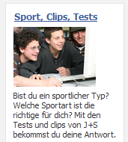  Bezahlte Werbung |  | Die Pilotstudie gliederte sich in 8 Phasen (plus eine Kontrollphase), in denen unterschiedliche Massnahmen eingesetzt wurden, um die Jugendlichen auf das Sportprogramm von feelok aufmerksam zu machen bzw. um seine Benutzung zu fördern. Die 9 Phasen beinhalteten:  - Einen Link in der Navigationsleiste des Sportprogramms zur feelok-Facebook-Gruppe basierend auf dem untenstehenden Wirkungsmodell  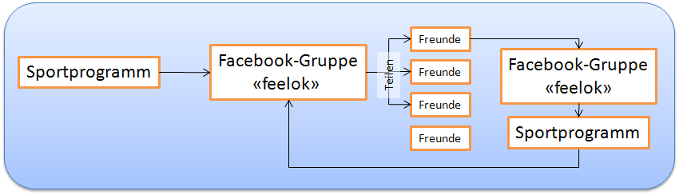  - Die Platzierung der feelok-Facebook-Gruppe auf der Startseite des Sportprogramms  - Einen Link in der Navigationsleiste von feelok (Startseite) zur feelok-Facebook-Gruppe  - Eine Mitteilung der Gruppe «Infoklick» über das Sportprogramm  - Mitteilungen über das Sportprogramm auf der Pinnwand von Gruppen, die Sport thematisieren  - Mitteilungen über das Sportprogramm auf der Pinnwand von Gruppen ausserhalb der Sportthematik  - Persönliche Mitteilungen von Kollegen/innen über das Sportprogramm  - Bezahlte Werbung (siehe das Bild auf der ersten Seite)  - Referenzwoche - keine Werbung, kein Link
Ergebnisse |  | Täglich wurde das Sportprogramm* im Durchschnitt zwischen 17 und 43 Mal während den 9 Phasen besucht. Das beste Ergebnis erzielte Phase 8 (kostenpflichte Werbung), das schlechteste Ergebnis die Phase 7 (persönliche Mitteilung von Kollegen/innen) und die Phase 9 (Referenzwoche). Untenstehende Abbildung zeigt die Details.  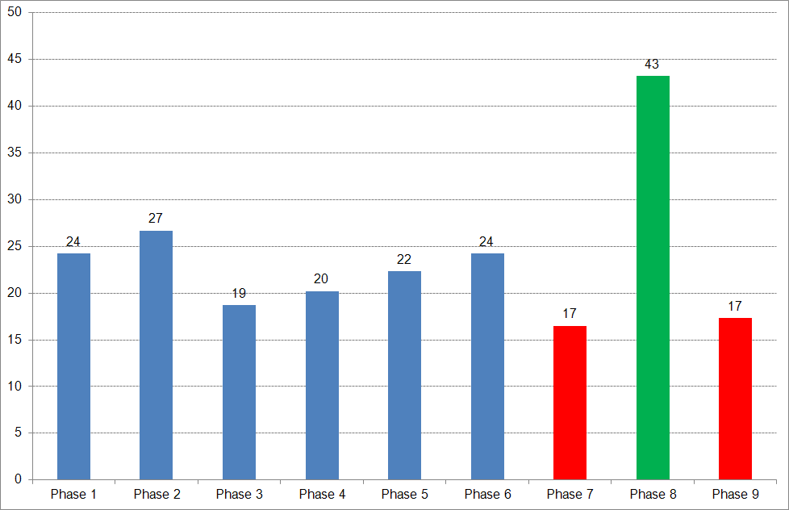  Tägliche durchschnittliche Anzahl Besuche des Sportprogramms unabhängig von der Dauer gefiltert nach Phasen (N=2‘718).  Das Werbebanner des Sportprogramms ist in Facebook insgesamt 5'484'550 Mal erschienen (Impressionen). Drauf geklickt wurde insgesamt 1'625 Mal, d.h. in 0.03% der Fälle haben die Jugendlichen das Banner wahrgenommen und drauf geklickt. Danach dauerte es etwa 2 Sekunden bis das Sportprogramm geöffnet wird mit der Folge, dass rund 80% der potentiellen Besucher/innen verloren gingen: Insgesamt konnte man mit der Werbeaktion 306 zusätzliche Besuche generieren.
Schlussfolgerungen |  | Riesige Zahlen (Impressionen) werden benötigt, um eine kleine Wirkung zu erzielen (306 zusätzliche Besuche in zwei Wochen {oder umgerechnet etwa 7‘400 Besuche pro Jahr}). Glücklicherweise laufen die Prozesse im Internet weitgehend automatisiert, so dass die Kosten (SFr. 600.--) relativ gering bleiben.  Fazit: keine der getesteten Massnahme war in der Lage die Anzahl der Besuche des Sportprogramms nachhaltig zu erhöhen. Weitere Massnahmen werden in Zukunft getestet.
Weiterführende  Literatur |  | Die Studie „Einsatz von Facebook für die Förderung der Benutzung des Sportprogramms von feelok - Eine Pilotstudie“ kann unter  www.feelok.ch/v1/start/inhalte/facebook heruntergeladen werden.
Datum |  | 25. November 2010
Fussnote |  | *Die einzelnen interaktiven Dienstleistungen des Sportprogramms können von den Besuchern/innen direkt verwendet werden, ohne das Sportprogramm zu öffnen: die Anzahl Besuche des Sportprogramms ist deswegen nicht gleich zu setzen mit der Anzahl der Jugendlichen, die die einzelnen Funktionen des Sportprogramms genutzt haben.

